Кубики Никитина как средство развития детей дошкольного возраста.
Вы думаете, что вы просто покупаете игрушку?
Нет, вы проектируете при этом человеческую личность!
Б.П.Никитин

Для ребенка игра – это целый мир новых открытий.
Развивающие игры Никитина для детей известны более 40 лет в России, Германии, Японии и других странах. Их активно используют родители, учителя, воспитатели и психологи. Игры Никитина интересны детям любого возраста. В них играют в семьях, детских садах и школах. Они доступны каждому и удивительно эффективны.
Начинать заниматься с детьми играми Никитина можно уже в возрасте полтора-два года, постепенно.
К развивающим играм Никитиных относятся игры: «Уникуб», «Кубики для всех», «Сложи узор», «Сложи квадрат» и другие.
Сегодня мы поговорим о развивающей игре Б.П.Никитина «Сложи узор».
Игра «Сложи узор».
Игра состоит из 16 одинаковых кубиков. Кубики имеют 6 граней, каждая грань окрашена в разные цвета. Основных 4 цвета: красный, белый, синий, желтый. Особенность кубиков Никитина заключается в том, что две грани кубика комбинируются двумя цветами. Красным и белым треугольниками и другая грань - синим и желтым треугольниками. Это позволяет составлять различные узоры.

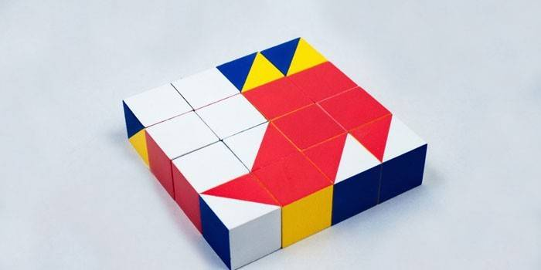

Кубики Никитина можно сделать самостоятельно, наклеив на старые не нужные кубики одинакового размера правильно подобранные цвета.
Для начала работы с детьми младшего дошкольного возраста необходимо просто рассмотреть кубики. Обратить внимание на то, в какие цвета они раскрашены.
Суть игр заключается в том, чтобы складывать картинки из кубиков в узор или фигуру. Задания отличаются друг от друга по уровню сложности.
Первые игры с кубиками для детей 1,5 - 2 лет: учим и закрепляем цвета и форму; считаем кубики – учим понятие количества, формируем начальные навыки счета. Дети учатся выстраивать цветные дорожки и простые узоры.
В среднем дошкольном возрасте задания для детей усложняются. Под руководством взрослого дети работают по схемам. Выстраивают различные узоры. Закрепляют навыки устного счета, формы и цвета.
Старшие дошкольники смогут самостоятельно выполнять задания по схемам, выстраивают логическую последовательность и проявляют творческую инициативу.

В развивающих играх Никитина удалось объединить один из основных принципов обучения «от простого к сложному»
Главное отличие игр - это многофункциональность и безграничный
простор для творчества. Они могут заинтересовать и увлечь всех членов семьи.
Игры учат детей, переходя от простых к более трудным заданиям, получать радость и удовлетворение от умственной деятельности, думать, порой мучиться, но обязательно добиваться цели.

Подготовила: учитель-логопед Янушек Г.Г.

